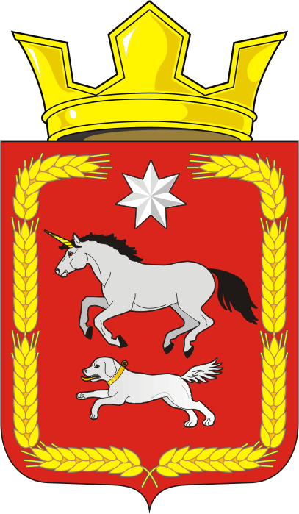

АДМИНИСТРАЦИЯ КАИРОВСКОГО СЕЛЬСОВЕТА
САРАКТАШСКОГО РАЙОНА ОРЕНБУРГСКОЙ ОБЛАСТИ

П О С Т А Н О В Л Е Н И Е
____________________________________________________________________

15.10.2019 с. Каировка №47-п

О внесение изменений в постановление администрации муниципального образования Каировский сельсовет от 10.10.2017 №47-п «Об утверждении Положения о порядке получения муниципальными служащими администрации муниципального образования Каировский сельсовет Саракташского района Оренбургской области разрешения работодателя на участие в управлении некоммерческой организацией»

В соответствии с Федеральными законами от 25.12.2008 №273-ФЗ «О противодействии коррупции» от 02.03.2007 №25-ФЗ «О муниципальной службе в Российской Федерации», Законом Оренбургской области от 15.09.2008 №2369/497-IV-ОЗ «О противодействии коррупции в Оренбургской области»

1. Внести изменения в «Положение о порядке получения муниципальными служащими администрации муниципального образования Каировский сельсовет Саракташского района Оренбургской области разрешения работодателя на участие в управлении некоммерческой организацией», утвержденное Постановлением администрации МО Каировский сельсовет от 10.10.2017 №47-п, согласно приложению.

2. Настоящее постановление вступает в силу после его подписания и подлежит размещения на официальном сайте администрации Каировского сельсовета.

3. Контроль за исполнением настоящего постановления оставляю за собой.

Глава сельсовета О.М. Кажаев
Разослано: прокурору района, в дело
Приложение
к постановлению администрации МО Каировский сельсовет
от 15.10.2019 №47-п

1. В названии положения слова «Каировского сельсовета» Саракташского района заменить словами «муниципального образования Каировский сельсовет Саракташского района Оренбургской области».

2. Пункт 1 изложить в следующей редакции:
«1. Настоящее Положение (далее - Положение) разработано в соответствии с пунктом 3 части 1 статьи 14 Федерального закона от 02.03.2007 № 25-ФЗ «О муниципальной службе в Российской Федерации», Федеральным законом от 28.12.2008 № 273-ФЗ «О противодействии коррупции», Федеральным законом от 03.04.2017 № 64-ФЗ «О внесении изменений в отдельные законодательные акты Российской Федерации в целях совершенствования государственной политики в области противодействия коррупции» и регламентирует процедуру получения муниципальными служащими администрации муниципального образования Каировский сельсовет Саракташского района Оренбургской области (далее – администрация) разрешения работодателя на участие на безвозмездной основе в управлении некоммерческими организациями, указанными в пункте 3 части 1 статьи 14 Федерального закона от 02.03.2007 № 25-ФЗ «О муниципальной службе в Российской Федерации» (кроме политической партии и органа профессионального союза, в том числе выборного органа первичной профсоюзной организации, созданной в органе местного самоуправления, аппарате избирательной комиссии муниципального образования) в качестве единоличного исполнительного органа или вхождения в состав их коллегиальных органов управления (далее – разрешения работодателя)».

3. В пункте 4 после слова «закона» вставить слова «от 02.03.2007 № 25-ФЗ «О муниципальной службе в Российской Федерации».

4. Пункт 5 изложить в следующей редакции:
«5. Ходатайство о разрешении работодателя составляется муниципальным служащим в письменном виде по форме согласно приложению № 1 к настоящему Положению».

5. Пункт 13 изложить в следующей редакции:
«13. «Специалист по кадрам в течение трех рабочих дней с момента принятия главой администрации (работодателем) решения по результатам рассмотрения заявления, мотивированного заключения на него, не считая периода временной нетрудоспособности муниципального служащего, пребывания его в отпуске, служебной командировке, других случаев отсутствия его на службе по уважительным причинам, уведомляет муниципального служащего о решении, принятом главой администрации (работодателем), в письменной форме».

6. В пункте 15:
6.1 после слова «закона» вставить слова «от 02.03.2007 № 25-ФЗ «О муниципальной службе в Российской Федерации».
6.2. слова «Каировский сельсовет» заменить на слова «Каировского сельсовета Саракташского района Оренбургской области».

